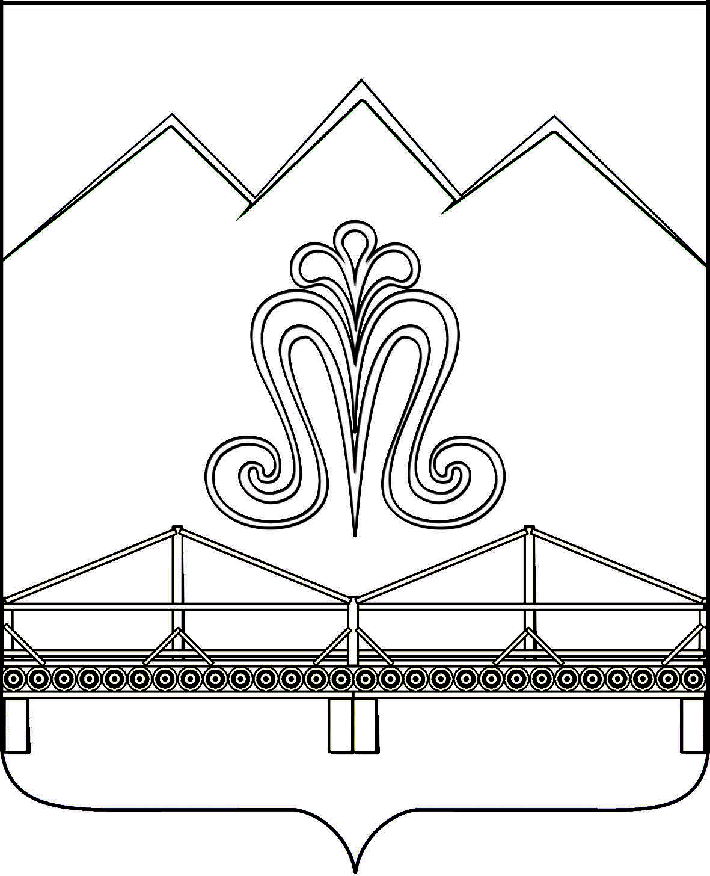

СОВЕТ МОСТОВСКОГО ГОРОДСКОГО ПОСЕЛЕНИЯ
МОСТОВСКОГО РАЙОНА

Р Е Ш Е Н И Е
от ______________ № _______
пгт Мостовской

О внесении изменений в решение Совета Мостовского городского поселения Мостовского района от 4 сентября 2017 года №177 «О муниципальных должностях и лицах, замещающих муниципальные должности в Мостовском городском поселении Мостовского района»

В соответствии с федеральными законами от 3 августа 2018 года
№ 307-ФЗ «О внесении изменений в отдельные законодательные акты Российской Федерации в целях совершенствования контроля за соблюдением законодательства Российской Федерации о противодействии коррупции» также Уставом Мостовского городского поселения Мостовского района, Совет Мостовского городского поселения Мостовского района решил:
1.Внести изменения в решение Совета Мостовского городского поселения Мостовского района от 4 сентября 2017 года № 177 «О муниципальных должностях и лицах, замещающих муниципальные должности в Мостовском городском поселении Мостовского района»:
1)в части 2 статьи 10:
-пункт 2 изложить в новой редакции:
«2)участвовать в управлении коммерческой организацией или некоммерческой организацией, за исключением следующих случаев:
а)участие в управлении совета муниципальных образований субъекта Российской Федерации, иных объединений муниципальных образований, политической партией, участие в съезде (конференции) или общем собрании иной общественной организации, жилищного, жилищно-строительного, гаражного кооперативов, садоводческого, огороднического, дачного потребительских кооперативов, товарищества собственников недвижимости;
б)участие на безвозмездной основе в деятельности коллегиального органа организации на основании акта Президента Российской Федерации или Правительства Российской Федерации;
в)представление на безвозмездной основе интересов Российской Федерации или субъекта Российской Федерации в органах управления и ревизионной комиссии организации, учредителем (акционером, участником) которой является Российская Федерация или субъект Российской Федерации, в соответствии с нормативными правовыми актами Правительства Российской Федерации или нормативными правовыми актами субъекта Российской Федерации, определяющими порядок осуществления от имени Российской Федерации или субъекта Российской Федерации полномочий учредителя организации либо управления находящимися в федеральной собственности или собственности субъекта Российской Федерации акциями (долями участия в уставном капитале);
г)представление на безвозмездной основе интересов муниципального образования в органах управления и ревизионной комиссии организации, учредителем (акционером, участником) которой является муниципальное образование, в соответствии с муниципальными правовыми актами, определяющими порядок осуществления от имени муниципального образования полномочий учредителя организации или управления находящимися в муниципальной собственности акциями (долями участия в уставном капитале);
д)иных случаев, предусмотренных федеральными законами;»;
-дополнить пунктом 2.1) следующего содержания:
«2.1) заниматься предпринимательской деятельностью лично или через доверенных лиц;».
2.Общему отделу администрации Мостовского городского поселения (Е.В.Беляев) разместить на официальном сайте администрации Мостовского городского поселения в сети Интернет (www.pgt-mostovskoy.ru).
3.Контроль за выполнением настоящего решения возложить на заместителя председателя Совета Мостовского городского поселения Мостовского района В.В.Измайлова.
4.Решение вступает в силу после его обнародования.

Председатель Совета
Мостовского городского поселения Т.В. Ямполь
Глава Мостовского
городского поселения С.А. Бугаев

